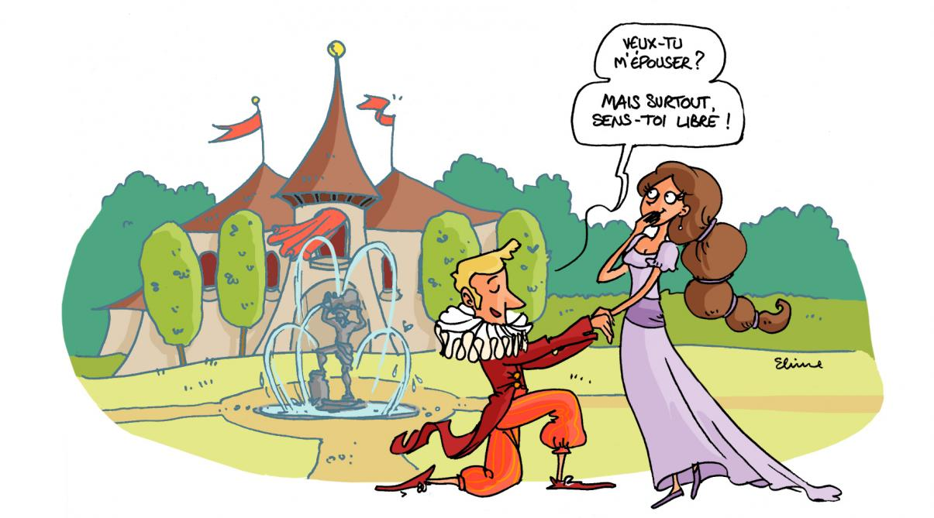

La Liberté

La liberté est l'une des quatre conditions fondamentales pour la validité d'un mariage.
« Vous avez décidé de vous marier, est-ce librement et sans contrainte ? »

Telle est la question posée par le prêtre au moment de l'échange des consentements.

Question étonnante à contre-courant de ce que l'assemblée pense pour une part : se marier serait-ce « s'enchaîner » à l'autre, perdre sa liberté ?

Est libre celui qui choisit, renonce à ce qu'il n'a pas choisi, parce qu'il sait où il va.

Il n'est plus soumis à ses pulsions, à l'instant : une orientation de l'existence « fait sens ». En matière de mariage, il ne peut y avoir d'amour sans un choix réciproque et libre qui engage toute la personne. Alors ce choix est exclusif et demande une fidélité. Alors ce choix est engagement de toute une vie. Alors ce choix ouvre à la vie, il est fécond. La liberté est donc fondamentalement liée aux 3 autres piliers

La liberté est une condition essentielle pour pouvoir se marier. Les futurs époux doivent être
libres : aucun des deux ne doit être marié, et aucun des deux ne doit subir de contraintes, que celles-ci soient d'ordre moral, financier, psychologique ou social...

Mais la question de la liberté va plus loin. Elle concerne non seulement les conditions du mariage, mais aussi son développement et sa vie. La liberté dans le couple s'exerce et se construit dans la mesure où chacun accepte de laisser mourir un peu de soi pour que le couple vive, et vive non chacun à côté de l'autre, mais chacun avec et pour l'autre. En somme, la liberté est la condition du mariage réussi, en tant qu'il est passage du «je» au «nous».

Le «nous» à construire impliquera parfois de grands efforts, voire des renoncements, de la part de chacun. La liberté n’est pas faire ce que l’on veut mais vouloir ce que l’on fait. Cette liberté n'est pas acquise une fois pour toutes, elle implique une relation de qualité dans le couple qui permet à l'époux et à l'épouse de s'épanouir non au détriment l'un et l'autre, mais l'un par et pour l'autre dans la joie du don mutuel.
>> Pourquoi ce pilier de la liberté est-il important pour les chrétiens ?
Quelques mots sur l’origine de cette liberté…
Lorsque Dieu a créé l’être humain (homme et femme), Il lui a donné un grand cadeau qui est celui de la liberté. Ce mot est souvent mal compris car on pense que la liberté, cela signifie faire ce que je veux quand je veux…
La liberté voulue et donnée par Dieu, c’est celle de se donner, d’entrer dans cette relation d’amour que Dieu nous propose, et d’en faire le lieu-source où nous pourrons nous abreuver pour mieux aimer ceux qui nous entourent. La liberté que Dieu nous donne est basée sur la confiance que Dieu a en l’Homme. Cette liberté est dynamique et se développe tout au long de notre vie, dans un cadre, qui est celui de l’Alliance entre Dieu et nous. Nous sommes nés libres pour aimer !!
Dieu désire aussi nous libérer de tout ce qui nous rend esclaves ou nous enferme dans des comportements ou attitudes qui ne sont pas justes, qui nous « tirent vers le bas »… Nous le sentons bien.
Au plus cette liberté se développe en nous, au plus nous devenons pleinement nous mêmes, debout et unifiés car nous sentons que nous répondons à l’appel à la vie que Dieu nous a fait à notre naissance.
>>La liberté dans le cadre du sacrement de mariage.
Avant de vous marier :
Il est important de discerner, chacun individuellement et en couple, que cet engagement que vous souhaitez prendre est bien un engagement libre, sans entraves conscientes ou inconscientes.
Bien entendu, dans notre société actuelle, il ne s’agit plus de refuser les mariages forcés, comme à une certaine époque. Aujourd’hui, les obstacles à la liberté peuvent être bien plus subtils… Par exemple, le mariage peut être la suite logique d’une situation bien établie de cohabitation, sans qu’une réflexion profonde soit venue éclairer cette décision. Ou alors, la famille, les amis, peuvent jouer un rôle, même inconscient, dans cette décision (positivement ou négativement).
* Si vous éprouvez des doutes, faites-vous aider, par le prêtre ou le diacre qui vous accompagne, ou par une personne de confiance.

>>Prenez le temps de réfléchir à ces questions individuellement :
- Quelles dispositions puis-je prendre pour réfléchir posément à l'engagement du mariage?
- Comment vais-je respecter la liberté de l’autre dans ses priorités professionnelles, dans ses choix de loisirs, dans ses liens familiaux, etc. ?
- Suis-je suffisamment libre et fort pour dire «Non», et donc aussi pour dire «Oui»?
- Cherchez-vous souvent à correspondre à ce que l’autre attend de vous ? Quelles chances et quelles limites percevez-vous à ce comportement ?

- Vos familles, vos amis ont-ils d’une manière ou d’une autre eu une influence sur votre décision de vous marier ?
- Quelles pressions extérieures peuvent s’exercer ?
- Pour ceux qui vivent ensemble : votre vie commune, vos amis communs, votre insertion dans la famille de l’autre, vos engagements financiers communs, le fait de vous donner l’un à l’autre sexuellement… Quels rôles jouent tous ces liens dans votre décision de vous engager ?
- Vous avez découvert que dans le sacrement de mariage, Dieu s’engage à vos côtés. Vous sentez-vous libre vis-à-vis de cette découverte, comment envisagez-vous votre liberté à la lumière de cette présence ?
- Votre mariage religieux est-il un engagement mûrement réfléchi ?
- Quelle part de liberté pensez-vous conserver ? Quelle part de liberté acceptez-vous de laisser à l’autre ?
- En conclusion, vous sentez-vous libres dans votre décision de vous engager dans le mariage ?
Le jour de votre mariage :
Lors de la célébration de votre mariage, le prêtre ou le diacre vous demandera si vous vous engagez librement et sans contrainte.
Lorsque vous vous interrogerez mutuellement : « Veux-tu être ma femme ? » ou « Veux-tu être mon mari ? », vous inscrivez votre mariage comme une réponse libre à l’appel à la vie, au Don de vie que Dieu vous a fait à votre naissance. Vous voulez faire de toute votre vie une réponse à cet appel, à travers la vocation du mariage.
Au quotidien, jour après jour, c’est en couple que, désormais, vous allez faire vivre et grandir cette liberté. Votre soutien mutuel sera précieux pour permettre à votre conjoint de devenir de plus en plus lui-même.
En couple, prenez le temps de discuter à partir des questions suivantes :
- Comment faire vivre cette liberté au sein de mon couple ?
- Quand l’avis de l’autre est différent du vôtre, qu’en pensez-vous ? Comment le vivez-vous ?
- Comment pensez-vous qu’il soit possible de concilier la liberté de l’autre (ses priorités professionnelles, le choix de ses loisirs, ses liens familiaux ou amicaux) avec la vôtre ?
- Etes-vous prêt(e)s à accepter que l’autre change, évolue ?
- Pensez-vous que l’amour peut être libérant ? A quelles conditions ?
- Etes-vous d’accord avec ces affirmations :
  - Etre libre, c’est prendre une décision et s’y tenir ?
  - La liberté, c’est s’engager pour l’autre ?

  - Etre libre, c’est être soi-même e t permettre à l’autre d’être lui-même.
Libérez-vous !
Gn 2, 24 Choix mutuel homme femme
Ex 3, 7-12 Dieu choisit son peuple¬
Ex 19, 3-8 Proposition de l’Alliance¬
Dt 30, 15-20 Un choix personnel : la mort ou la vie¬
Jos 24, 14-27 Alliance renouvelée¬
Ez 16, 3b-14 Histoire de Jérusalem¬

